Практичне заняття №1. Аналіз вимог до проєктів
План проєкту CPM
Мета і задачі: освоєння технологій аналізу і оптимізації планів робіт по проєкту.
Назва проєкту: «Сайт середньої школи» (варіант 4, тип проєкту – навчальні інтернет-сайти та веб-портали)
Опис: веб-сайт закладу загальної середньої освіти (умовна назва – «Ліцей №4 м. Києва») для інформування учнів, батьків і громадськості: новини та оголошення, розклад уроків, відомості про заклад і педагогічний колектив, документи публічної інформації, онлайн-заява до 1 класу, зворотний зв'язок.
Призначено на: 15.09.2026 – 21.09.2026
Учасники:
Менеджер – Дядьо М. О.
Виконавець – Дядьо М. О. (робота виконувалась одноосібно)
Використане програмне забезпечення: Python 3 (розрахунок CPM, бібліотека matplotlib для побудови мережного графіка і діаграми Ганта), MS Word.
1 Опис ІТ-проєкту
Таблиця 1 – Опис ІТ-проєкту
Параметр | Значення
Найменування ІТ-проєкту | Сайт середньої школи «Ліцей №4 м. Києва»
Перелік вирішуваних завдань | 1. Оперативне інформування учнів і батьків (новини, оголошення, зміни розкладу).  2. Відкритість закладу: публічна інформація, звітність, ліцензії, кошторис – відповідно до вимог законодавства.  3. Автоматизація прийому заяв до 1 класу та звернень громадян.  4. Єдина точка доступу до сервісів школи (е-щоденник, дистанційне навчання, харчування).  5. Формування позитивного іміджу закладу, залучення майбутніх учнів.
Функціональні можливості | Головна сторінка з новинами й оголошеннями; розділи «Про школу», «Освітній процес» (розклад уроків і дзвінків для кожного класу), «Учням», «Батькам», «Галерея», «Контакти»; пошук по сайту; вхід і реєстрація (учні, батьки, вчителі); онлайн-заява з прикріпленням документів; форма зворотного зв'язку; панель адміністратора для публікації матеріалів; адаптивна мобільна версія.
Дата впровадження | листопад 2026 року (40 робочих днів від початку робіт)
Платформи, засоби розробки | HTML5, CSS3, JavaScript, PHP 8, CMS WordPress, MySQL, веб-сервер Nginx; Mercurial / Git для контролю версій.
Трудомісткість | 59 людино-днів (сума тривалостей усіх простих задач)
Вартість розробки системи | ≈ 125 000 грн (59 люд.-днів × 2 000 грн + домен, хостинг і ліцензії шаблону ≈ 7 000 грн)
Середні щорічні витрати на експлуатацію | ≈ 30 000 грн (хостинг 4 800 грн, домен 400 грн, супровід і резервне копіювання ≈ 25 000 грн)
Перспективи розвитку | Мобільний застосунок; інтеграція з е-щоденником і Telegram-ботом для сповіщень; електронна черга на співбесіди; багатомовна версія; модуль дистанційних уроків.

2 Аналіз бізнес-задач, задач користувачів і конкурентів
Бізнес-задачі закладу: виконання вимог щодо оприлюднення публічної інформації, зниження навантаження на адміністрацію (типові питання батьків, прийом заяв), підтримка іміджу школи. Цільові групи користувачів і їх задачі:
– батьки – дізнатися розклад, оголошення, умови вступу, подати заяву, зв'язатися з адміністрацією;
– учні – розклад уроків і змін, домашні завдання, олімпіади, гуртки, перехід до е-щоденника;
– вчителі й адміністрація – публікація новин і документів, обробка звернень і заяв;
– громадськість і контролюючі органи – статут, ліцензії, звіти, кошторис.
Аналіз шести сайтів-конкурентів (сайтів шкіл Києва) детально виконано в ПЗ-2. Його головні висновки, використані в плані: на сайтах-аналогах часто відсутні пошук, контактний телефон у шапці, адаптивна версія та форма зворотного зв'язку, а окремі сайти перебувають у стані «у розробці». Тому в план включено окремі задачі прототипування, адаптивного дизайну і тестування usability.
3 Початкові дані та розподіл задач за типами
Задачі поділено на сумарні (T – етапи проєкту) і прості (S), виділено подію «Сайт запущено» нульової тривалості. Тривалості визначено експертною оцінкою в робочих днях. Умови виконання робіт:
– задачі 1 і 2 (аналіз вимог і аналіз конкурентів) починаються одночасно з початком проєкту;
– після складання ТЗ (задача 3) паралельно виконуються вибір технологій (4) і розробка структури сайту (5);
– після розробки структури паралельно йдуть прототипування (6), проєктування БД (7) і підготовка контенту (15); реєстрація домену (19) і встановлення CMS (11) можуть виконуватися відразу після вибору технологій;
– серверна частина (12) починається після проєктування БД і встановлення CMS, верстка (13) – після завершення адаптивного дизайну;
– наповнення сайту (16) можливе після інтеграції модулів (14) і підготовки контенту (15); розгортання (20) – після виправлення помилок (18) і реєстрації домену (19).
Таблиця 2 – Розподіл задач за типами і виконавцями
ID | Найменування задачі | Тривалість,  дні | Тип | Виконавець
T1 | Аналіз і планування | 6 | Сумарна
1 | Аналіз вимог школи та цільових груп користувачів | 3 | Проста | Менеджер
2 | Аналіз сайтів-аналогів (конкурентів) | 2 | Проста | Менеджер
3 | Складання технічного завдання | 2 | Проста | Менеджер
4 | Вибір CMS, технологій і хостингу | 1 | Проста | Менеджер
T2 | Проєктування | 6 | Сумарна
5 | Розробка структури (мапи) сайту | 2 | Проста | Дизайнер / аналітик
6 | Прототипування сторінок | 4 | Проста | Дизайнер / аналітик
7 | Проєктування бази даних | 3 | Проста | Дизайнер / аналітик
T3 | Дизайн | 9 | Сумарна
8 | Дизайн-макет головної сторінки | 4 | Проста | Дизайнер / аналітик
9 | Дизайн внутрішніх сторінок | 3 | Проста | Дизайнер / аналітик
10 | Адаптивна (мобільна) версія дизайну | 2 | Проста | Дизайнер / аналітик
T4 | Програмування | 22 | Сумарна
11 | Встановлення CMS і налаштування хостингу | 1 | Проста | Розробник
12 | Серверна частина: новини, розклад, оголошення | 6 | Проста | Розробник
13 | Верстка шаблонів (клієнтська частина) | 5 | Проста | Розробник
14 | Інтеграція модулів, форма зворотного зв'язку | 3 | Проста | Розробник
T5 | Наповнення і тестування | 30 | Сумарна
15 | Підготовка контенту (тексти, фото, документи) | 5 | Проста | Контент-менеджер
16 | Наповнення сайту контентом | 3 | Проста | Контент-менеджер
17 | Тестування (функціональне, кросбраузерне, usability) | 4 | Проста | Тестувальник
18 | Виправлення помилок | 2 | Проста | Тестувальник
T6 | Запуск | 34 | Сумарна
19 | Реєстрація домену | 1 | Проста | Менеджер
20 | Розгортання сайту на хостингу | 1 | Проста | Менеджер
21 | Навчання адміністратора сайту школи | 2 | Проста | Менеджер
22 | Сайт запущено | 0 | Подія | Менеджер

4 Мережний план проєкту
На основі початкових даних виконано прямий прохід (ES = max EF попередників, EF = ES + D) і зворотний прохід (LF = min LS наступників, LS = LF − D) та обчислено резерв часу Slack = LS − ES. Мережний план проєкту наведено в таблиці:
Таблиця 3 – Мережний план проєкту (Critical Path Analysis)
ID | Найменування задачі | Найраніший  початок | Тривалість,  дні | Тип | Залежить  від
T1 | Аналіз і планування | 0 | 6 | Сумарна
1 | Аналіз вимог школи та цільових груп користувачів | 0 | 3 | Проста
2 | Аналіз сайтів-аналогів (конкурентів) | 0 | 2 | Проста
3 | Складання технічного завдання | 3 | 2 | Проста | 1, 2
4 | Вибір CMS, технологій і хостингу | 5 | 1 | Проста | 3
T2 | Проєктування | 5 | 6 | Сумарна
5 | Розробка структури (мапи) сайту | 5 | 2 | Проста | 3
6 | Прототипування сторінок | 7 | 4 | Проста | 5
7 | Проєктування бази даних | 7 | 3 | Проста | 5
T3 | Дизайн | 11 | 9 | Сумарна
8 | Дизайн-макет головної сторінки | 11 | 4 | Проста | 6
9 | Дизайн внутрішніх сторінок | 15 | 3 | Проста | 8
10 | Адаптивна (мобільна) версія дизайну | 18 | 2 | Проста | 9
T4 | Програмування | 6 | 22 | Сумарна
11 | Встановлення CMS і налаштування хостингу | 6 | 1 | Проста | 4
12 | Серверна частина: новини, розклад, оголошення | 10 | 6 | Проста | 7, 11
13 | Верстка шаблонів (клієнтська частина) | 20 | 5 | Проста | 10, 11
14 | Інтеграція модулів, форма зворотного зв'язку | 25 | 3 | Проста | 12, 13
T5 | Наповнення і тестування | 7 | 30 | Сумарна
15 | Підготовка контенту (тексти, фото, документи) | 7 | 5 | Проста | 5
16 | Наповнення сайту контентом | 28 | 3 | Проста | 14, 15
17 | Тестування (функціональне, кросбраузерне, usability) | 31 | 4 | Проста | 16
18 | Виправлення помилок | 35 | 2 | Проста | 17
T6 | Запуск | 6 | 34 | Сумарна
19 | Реєстрація домену | 6 | 1 | Проста | 4
20 | Розгортання сайту на хостингу | 37 | 1 | Проста | 18, 19
21 | Навчання адміністратора сайту школи | 38 | 2 | Проста | 20
22 | Сайт запущено | 40 | 0 | Подія | 21

Таблиця 4 – Результати розрахунку параметрів задач (робочі дні)
ID | ES | D | EF | LS | LF | Slack | Критична
1 | 0 | 3 | 3 | 0 | 3 | 0 | так
2 | 0 | 2 | 2 | 1 | 3 | 1
3 | 3 | 2 | 5 | 3 | 5 | 0 | так
4 | 5 | 1 | 6 | 17 | 18 | 12
5 | 5 | 2 | 7 | 5 | 7 | 0 | так
6 | 7 | 4 | 11 | 7 | 11 | 0 | так
7 | 7 | 3 | 10 | 16 | 19 | 9
8 | 11 | 4 | 15 | 11 | 15 | 0 | так
9 | 15 | 3 | 18 | 15 | 18 | 0 | так
10 | 18 | 2 | 20 | 18 | 20 | 0 | так
11 | 6 | 1 | 7 | 18 | 19 | 12
12 | 10 | 6 | 16 | 19 | 25 | 9
13 | 20 | 5 | 25 | 20 | 25 | 0 | так
14 | 25 | 3 | 28 | 25 | 28 | 0 | так
15 | 7 | 5 | 12 | 23 | 28 | 16
16 | 28 | 3 | 31 | 28 | 31 | 0 | так
17 | 31 | 4 | 35 | 31 | 35 | 0 | так
18 | 35 | 2 | 37 | 35 | 37 | 0 | так
19 | 6 | 1 | 7 | 36 | 37 | 30
20 | 37 | 1 | 38 | 37 | 38 | 0 | так
21 | 38 | 2 | 40 | 38 | 40 | 0 | так
22 | 40 | 0 | 40 | 40 | 40 | 0 | так

5 Мережний графік і критичний шлях
Мережний графік у вигляді AI box (верхній ряд – ES, D, EF; нижній – LS, Slack, LF) наведено на рис. 1. Задачі з нульовим резервом часу утворюють критичний шлях: 1–3–5–6–8–9–10–13–14–16–17–18–20–21–22. Його тривалість дорівнює 40 робочим дням і збігається з найбільшим значенням EF, тобто з тривалістю всього проєкту.
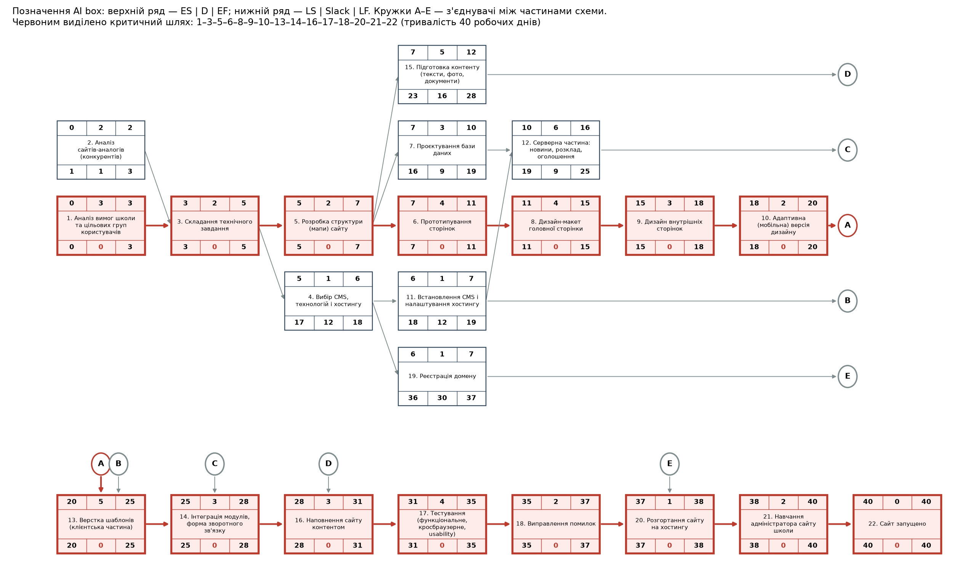
Рисунок 1 – Мережний графік проєкту з визначенням критичного шляху
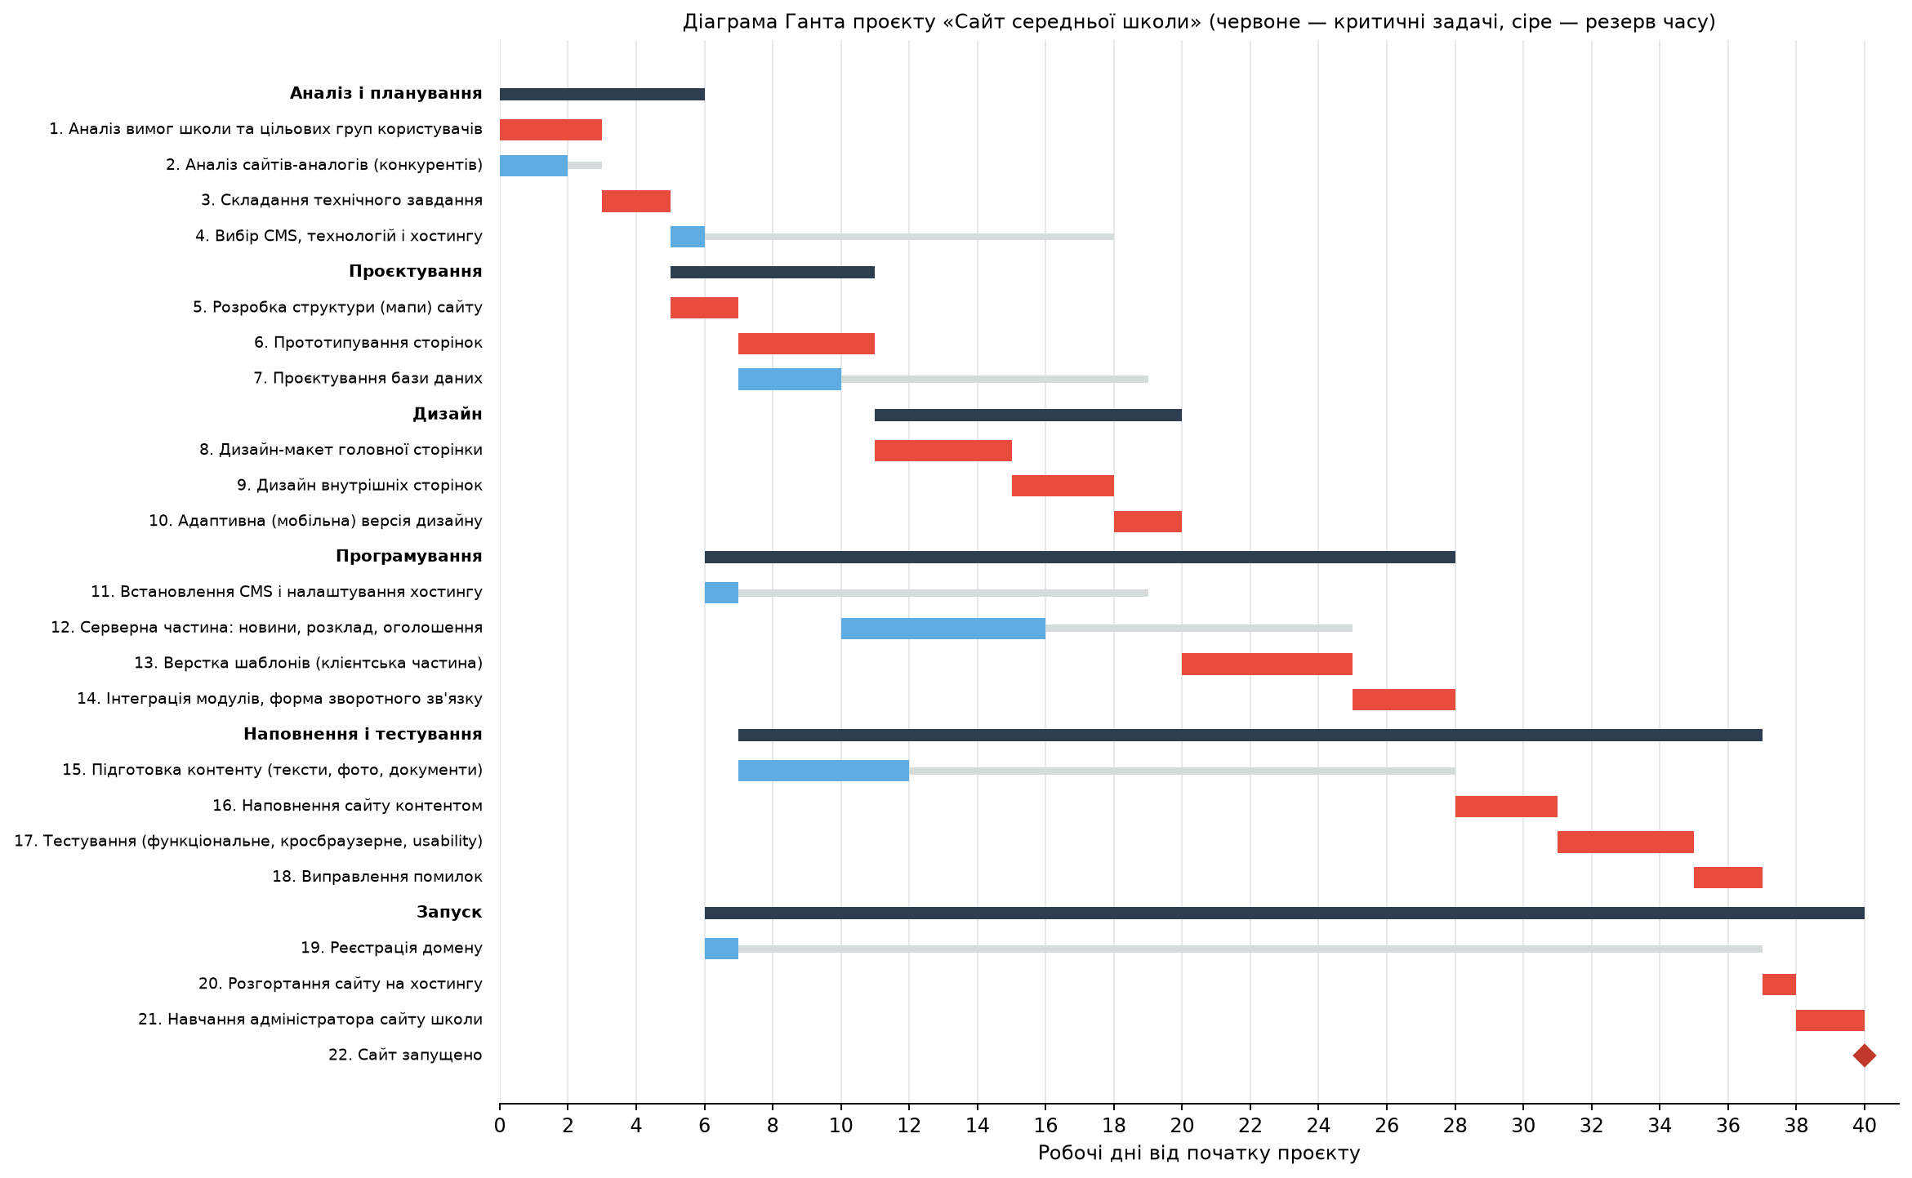
Рисунок 2 – Діаграма Ганта проєкту

6 Аналіз ресурсів і шляхи оптимізації
Тривалість проєкту – 40 робочих днів (8 тижнів), трудомісткість – 59 людино-днів. На критичному шляху лежать 14 простих задач: аналіз вимог, ТЗ, структура сайту, прототипування, увесь дизайн, верстка, інтеграція, наповнення, тестування, виправлення помилок, розгортання і навчання адміністратора. Некритичні задачі мають значні резерви: реєстрація домену – 30 днів, підготовка контенту – 16, вибір CMS і встановлення CMS – по 12, проєктування БД і серверна частина – по 9 днів, аналіз конкурентів – 1 день.
Найбільше завантажені дизайнер (11 днів поспіль на критичному шляху) і розробник. Варіанти скорочення тривалості:
– fast-tracking (паралельне виконання): починати верстку шаблонів одразу після дизайну внутрішніх сторінок, а мобільну версію дизайну виконувати паралельно з версткою (інтеграція чекатиме обидві задачі) – тривалість скорочується до 38 днів;
– crashing (додаткові ресурси): залучити другого дизайнера до макету головної сторінки (4 → 3 дні) і другого тестувальника (тестування 4 → 2 дні) – разом із fast-tracking тривалість скорочується до 35 днів (на 12,5 %);
– ресурси некритичних задач (наприклад, менеджера в період резерву задач 4, 11, 19) доцільно перерозподілити на підготовку контенту і тестування; реєстрацію домену варто виконати одразу, щоб резерв не був втрачений через ризик зайнятості імені.
Розрахунок оптимізованого варіанта виконано тим самим алгоритмом CPM: після змін критичний шлях проходить через задачі 1–3–5–6–8–9–13–14–16–17–18–20–21–22, а задача 10 (адаптивний дизайн) отримує резерв часу.
Відповіді на контрольні питання
1. Назвіть основні методи аналізу і планування проєктів.
Метод критичного шляху (CPM), метод оцінювання і перегляду програм PERT (з трьома оцінками тривалості), діаграми Ганта, метод критичного ланцюга (CCPM), ієрархічна структура робіт (WBS), методи стиснення розкладу (fast-tracking, crashing), аналіз «що, якщо» та моделювання Монте-Карло.
2. З якою метою проводиться процедура аналізу проєкту?
Щоб визначити склад і послідовність робіт, загальну тривалість проєкту, критичні задачі та резерви часу, потрібні ресурси й вартість, виявити ризики і можливості оптимізації ще до початку виконання та мати базовий план для контролю.
3. Відповіді на які питання дають стандартні технології оцінки проєктів?
Скільки триватиме проєкт; які задачі критичні, а які можна відкласти і на скільки; коли найраніше і найпізніше може початися кожна задача; скільки ресурсів і коштів потрібно; як скоротити термін і чим за це доведеться заплатити.
4. Що являє собою критичний шлях?
Найдовший за тривалістю ланцюг послідовних задач від початку до завершення проєкту, задачі якого не мають резерву часу (Slack = 0). Його тривалість визначає тривалість проєкту: будь-яка затримка критичної задачі затримує весь проєкт.
Висновки
У ході практичного заняття для проєкту «Сайт середньої школи» складено опис ІТ-проєкту, виконано аналіз задач і користувачів, визначено 22 задачі в 6 етапах, їхні типи, тривалості та залежності. За методом CPM розраховано ранні й пізні терміни виконання і резерви часу, побудовано мережний графік та діаграму Ганта. Тривалість проєкту – 40 робочих днів, критичний шлях: 1–3–5–6–8–9–10–13–14–16–17–18–20–21–22.
Аналіз показав, що проєкт найчутливіший до затримок на етапах дизайну та верстки. Запропоновано скоротити тривалість до 35 днів за рахунок паралельного виконання верстки й адаптивного дизайну і залучення додаткових дизайнера та тестувальника.

